MCDI504
MACHINE LEARNING I
INFORME FINAL DEL PROYECTO - FASE 4:
EVALUACIÓN Y VALIDACIÓN DEL MODELO

Nombre integrante/s: Luis Díaz Giral, Gonzalo Bouldres y Eduardo Contreras
Curso: MCDI504 - Machine Learning I
Evaluación: Semana 04. Sumativa 3: Informe final del proyecto Fase 4
Docente: Dr. David Ruete Zúñiga
Fecha: 1 de septiembre de 2026
Grupo: 6
Repositorio: mcdi504-machine-learning-1 (enlace público a adjuntar en Canvas tras la publicación)

APARTADOS
I. Portada e índice | 1
II. Evaluación del desempeño del modelo | 3
III. Reporte tabulado e interpretación de métricas del modelo | 5
IV. Matriz de confusión y métricas de clasificación | 6
V. Interpretación del desempeño del modelo | 8
VI. Interpretación para toma de decisiones | 10
VII. Notebook y trazabilidad del proceso de evaluación del modelo | 11
VIII. Conclusiones técnicas del desempeño del modelo | 12
IX. Reporte tabulado e interpretación de estabilidad de métricas | 13
X. Justificación de técnica de validación | 16
XI. Coherencia metodológica de validación | 17
XII. Notebook y trazabilidad del proceso de validación | 18
XIII. Conclusiones técnicas del proceso de validación | 19
XIV. Uso de fuentes, citación y referencias | 20
XV. Anexos | 21
El informe, el notebook y el repositorio se presentan como componentes de un mismo flujo trazable. Las cifras reportadas en las secciones II-XIII proceden de la corrida archivada en Semana4/outputs/.

II. Evaluación del desempeño del modelo
La Fase 4 consolida la evaluación y validación del clasificador seleccionado en Semana 3. El problema analítico consiste en predecir la variable binaria survived del dataset Titanic a partir de atributos demográficos, socioeconómicos y de viaje. La clase positiva se define como survived = 1 (sobrevivió). El modelo evaluado es un MLPClassifier con dos capas ocultas de 100 y 50 neuronas, seleccionado previamente por su desempeño equilibrado en la comparación arquitectónica de Semana 3. En esta fase no se reabre la selección del modelo; se caracteriza su desempeño y se estima su estabilidad.
La evaluación utiliza la partición histórica 80/20 de Semana 3: 712 observaciones de entrenamiento y 179 de prueba. Dado que ese Hold-Out ya participó en la comparación de arquitecturas, se interpreta como evidencia histórica de desempeño y continuidad, no como una muestra completamente independiente posterior a la selección. La evidencia nueva de estabilidad se obtiene mediante validación cruzada estratificada de cinco folds aplicada exclusivamente al subconjunto de entrenamiento. Esta distinción evita atribuir al Hold-Out una independencia que el flujo histórico del proyecto no posee.
El pipeline integra imputación, codificación One-Hot, estandarización y MLP. Durante la validación cruzada, el pipeline completo se reajusta dentro de cada fold, de modo que los parámetros aprendidos por el preprocesamiento no utilizan el fold de validación. Este diseño responde a la regla de evitar filtración de información durante la evaluación (Ruete Zúñiga, 2026b; scikit-learn Developers, s. f.-a).
Elemento | Configuración final
Problema analítico | Clasificación binaria de supervivencia en Titanic.
Dataset | 891 observaciones; 549 clase 0 y 342 clase 1.
Variable objetivo | survived: 0 = no sobrevivió; 1 = sobrevivió.
Clase positiva | Sobrevivió (1).
Predictores | pclass, age, sibsp, parch, fare, sex, embarked.
Modelo | MLPClassifier con hidden_layer_sizes=(100, 50).
Partición | 712 train / 179 test, estratificada, random_state=42.
Validación | StratifiedKFold, k=5, solo sobre train.
Umbral | 0,50; no optimizado con test.

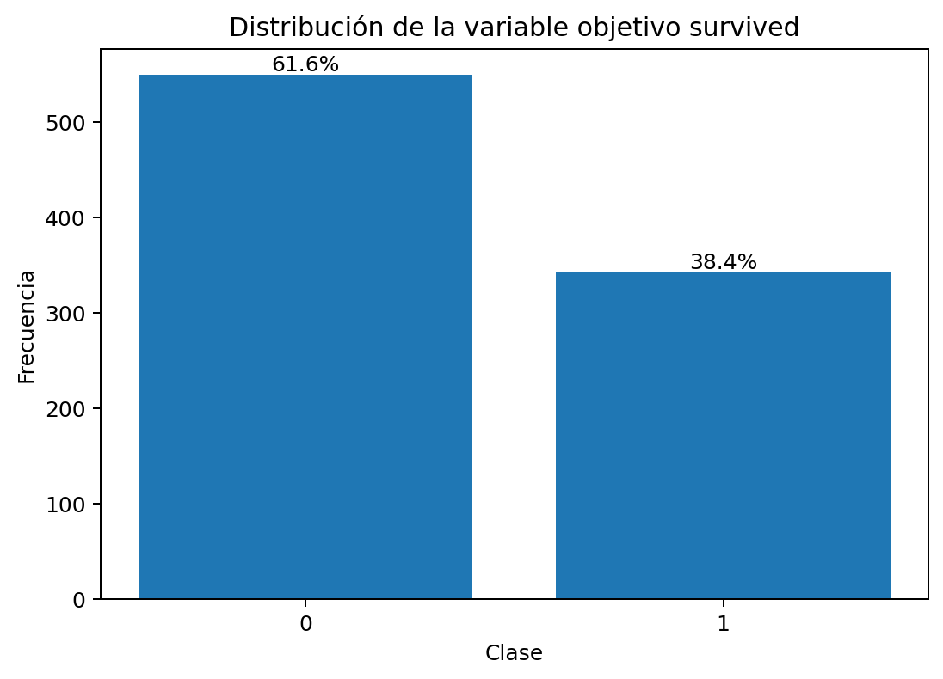
Figura 1. Distribución de la variable objetivo survived en el dataset Titanic.
La clase 0 concentra 549 observaciones (61,62%) y la clase 1, 342 (38,38%). La diferencia no constituye un desbalance extremo, pero justifica complementar accuracy con precision, recall, F1-score y balanced accuracy. El material docente enfatiza que las métricas responden a preguntas distintas y deben leerse según el tipo de error relevante (Ruete Zúñiga, 2026a).

III. Reporte tabulado e interpretación de métricas del modelo
Las cuatro métricas obligatorias se calculan sobre las 179 observaciones del Hold-Out histórico. Accuracy resume el porcentaje global de clasificaciones correctas; precision cuantifica la proporción de predicciones positivas que corresponden realmente a la clase 1; recall mide la fracción de positivos reales detectados; y F1-score integra precision y recall mediante su media armónica (Ruete Zúñiga, 2026a).
Métrica | Valor | Interpretación en el caso
Accuracy | 0,7933 | 79,33% de las observaciones del test fueron clasificadas correctamente.
Precision | 0,7353 | 73,53% de las predicciones sobrevivió correspondieron a sobrevivientes reales.
Recall | 0,7246 | 72,46% de los sobrevivientes reales fueron detectados.
F1-score | 0,7299 | Resume el equilibrio observado entre precision y recall para la clase positiva.
Balanced accuracy | 0,7805 | Promedia sensibilidad y especificidad, útil ante diferencias de prevalencia.
ROC-AUC | 0,8522 | Capacidad discriminativa global al variar el umbral.
Average precision | 0,7891 | Síntesis de la relación precision-recall a través de umbrales.

El desempeño no debe resumirse únicamente por accuracy. El recall inferior a la especificidad muestra que el modelo es menos eficaz para recuperar positivos reales que para reconocer negativos reales. A la vez, ROC-AUC = 0,8522 indica una capacidad de discriminación claramente superior a la referencia aleatoria de 0,5. La lectura conjunta de métricas es coherente con la recomendación de evaluar el modelo según errores, discriminación y objetivo analítico, no por un único indicador (James et al., 2023; Ruete Zúñiga, 2026a).

IV. Matriz de confusión y métricas de clasificación
La matriz de confusión se presenta con filas como clase real y columnas como clase predicha. Para la clase positiva sobrevivió (1), los falsos negativos corresponden a pasajeros que sobrevivieron realmente, pero fueron clasificados como no sobrevivientes; los falsos positivos corresponden a pasajeros de clase 0 predichos como clase 1.
Componente | N
Verdaderos negativos (TN) | 92
Falsos positivos (FP) | 18
Falsos negativos (FN) | 19
Verdaderos positivos (TP) | 50
Total test | 179

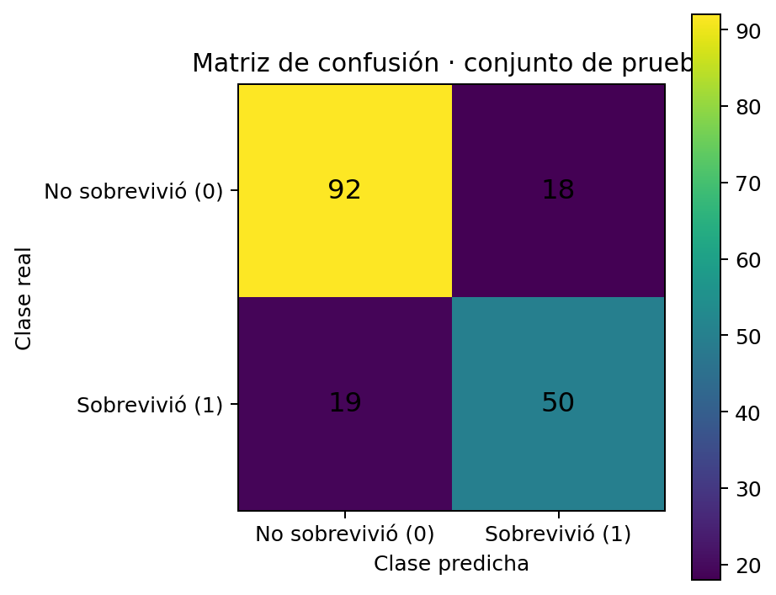
Figura 2. Matriz de confusión del MLP de dos capas sobre el Hold-Out histórico.
La matriz contiene 92 TN, 18 FP, 19 FN y 50 TP. La tasa de falsos negativos es 27,54%, mientras que la tasa de falsos positivos es 16,36%. Los cuatro componentes reproducen exactamente accuracy = 0,7933, precision = 0,7353, recall = 0,7246 y F1 = 0,7299. La correspondencia se verificó además desde las predicciones individuales almacenadas en `24_predicciones_holdout.csv`.
Clase/resumen | Precision | Recall | F1 | Support
No_sobrevivio_0 | 0,8288 | 0,8364 | 0,8326 | 110
Sobrevivio_1 | 0,7353 | 0,7246 | 0,7299 | 69
macro avg | 0,7821 | 0,7805 | 0,7813 | 179
weighted avg | 0,7928 | 0,7933 | 0,7930 | 179

El reporte por clase se mantiene separado de la accuracy global. Esta decisión evita asignar un support sin significado a una fila de accuracy y conserva una representación estadística explícita de las dos clases y de los promedios macro y ponderado.

V. Interpretación del desempeño del modelo
El MLP logra accuracy de 0,7933 y F1 de 0,7299 en el Hold-Out histórico. Su principal fortaleza es mantener un desempeño razonablemente equilibrado sin advertencias de convergencia en la corrida archivada. La red se detiene anticipadamente a las 52 iteraciones, antes de max_iter=500, con 6.001 parámetros entrenables. La evaluación complementaria permite caracterizar no solo aciertos globales, sino también la capacidad discriminativa y el perfil de errores.
La principal limitación observada se concentra en la recuperación de la clase positiva. El recall de 0,7246 implica que 27,54% de los positivos reales del Hold-Out no fueron detectados. En contraste, la especificidad de 0,8364 indica mayor capacidad para reconocer la clase 0. Esta asimetría no autoriza a calificar un tipo de error como universalmente más grave, porque el caso pedagógico no define una matriz de costos; sí obliga a explicitar qué error se priorizaría antes de trasladar el procedimiento a un contexto aplicado.
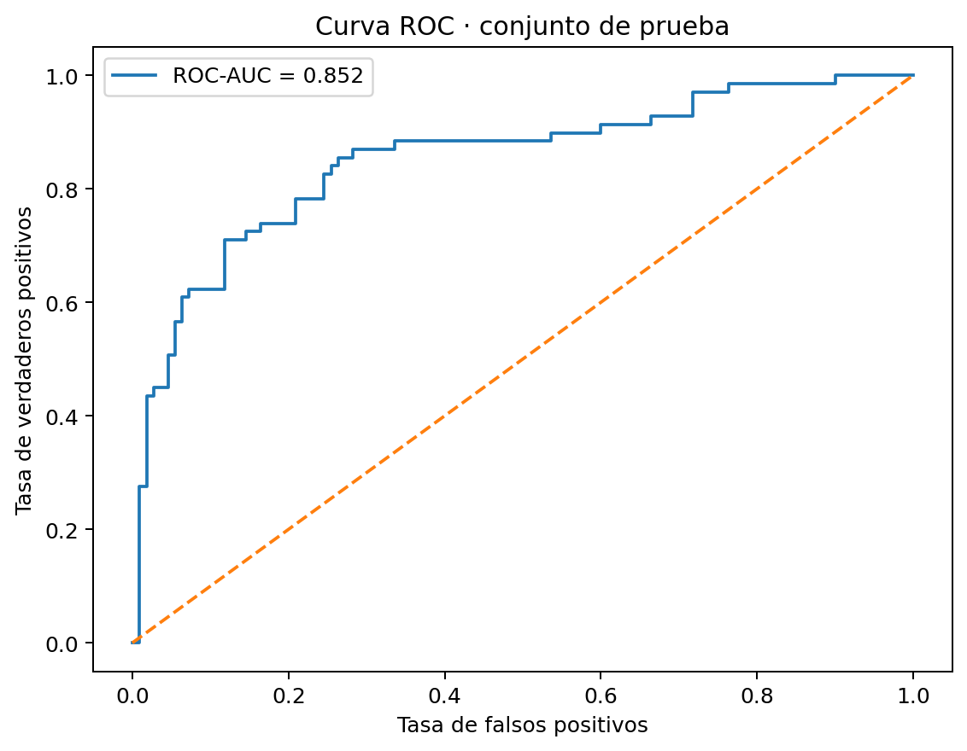
Figura 3. Curva ROC del Hold-Out histórico.
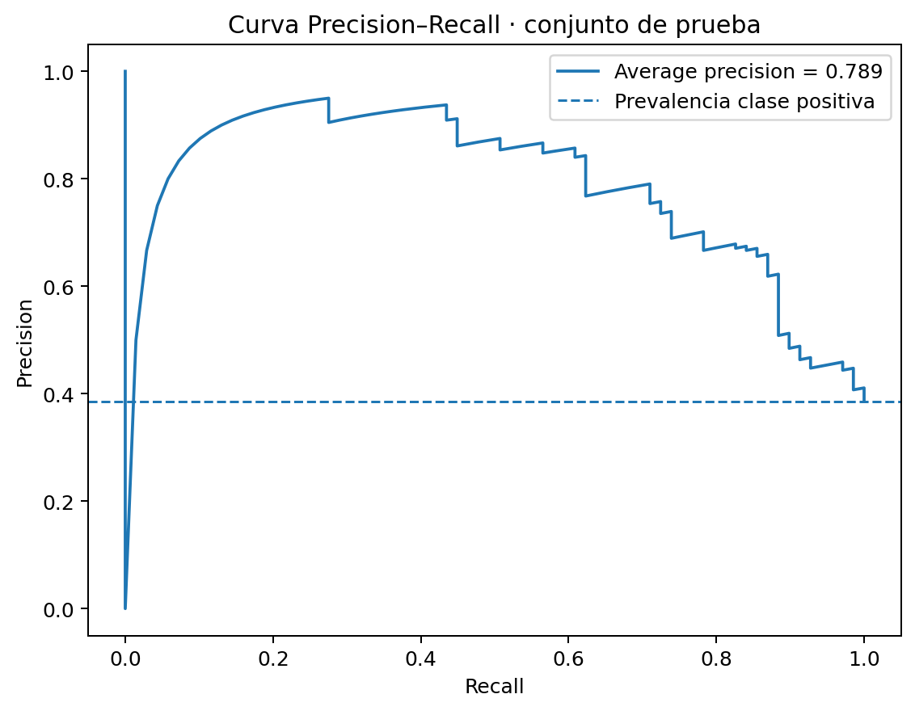
Figura 4. Curva Precision-Recall del Hold-Out histórico.
ROC-AUC = 0,8522 resume la discriminación global a través de umbrales. Average precision = 0,7891 se sitúa ampliamente por encima de la prevalencia positiva del test (38,55%), lo que aporta evidencia adicional sobre la capacidad del modelo para ordenar casos positivos. Las curvas se interpretan como complementos de la matriz de confusión y no como sustitutos de la evaluación al umbral 0,50 (Ruete Zúñiga, 2026a).
Una segunda limitación metodológica es histórica: el Hold-Out ya fue utilizado durante la comparación arquitectónica de Semana 3. Por ello no se presenta como una estimación completamente independiente posterior a la selección. La Fase 4 compensa esta limitación aportando validación cruzada sobre entrenamiento, pero una evaluación futura con una muestra externa o un test final no utilizado durante selección ofrecería una estimación más estricta de generalización.

VI. Interpretación para toma de decisiones
El caso Titanic se utiliza con fines formativos; por tanto, la utilidad del modelo consiste en demostrar cómo una clasificación binaria puede apoyar decisiones basadas en datos cuando existe una clase objetivo y distintos costos potenciales de error. No se interpreta el modelo como herramienta histórica u operacional para decisiones reales sobre el Titanic. La lógica transferible es la selección de la métrica y del umbral de acuerdo con el objetivo aplicado.
Objetivo de decisión | Indicador | Implicancia
Priorizar detección de positivos | Recall | Reducir FN; el modelo actual detecta 72,46% de positivos reales en test.
Priorizar confiabilidad de alertas positivas | Precision | Reducir FP; 73,53% de las predicciones positivas son correctas.
Equilibrar precision y recall | F1-score | F1 = 0,7299 al umbral 0,50.
Evaluar discriminación global | ROC-AUC | ROC-AUC = 0,8522, independiente de un único umbral.
Mantener continuidad del proyecto | Umbral 0,50 | No se optimiza con test; coincide con predict de scikit-learn.

El umbral 0,50 se conserva por continuidad y porque no existe una función de costos definida. El material docente señala que disminuir el umbral suele elevar recall a costa de precision, mientras aumentarlo produce el efecto contrario; por ello cualquier ajuste futuro debe formularse antes de observar el test y justificarse mediante un costo explícito o un criterio de validación (Ruete Zúñiga, 2026a).
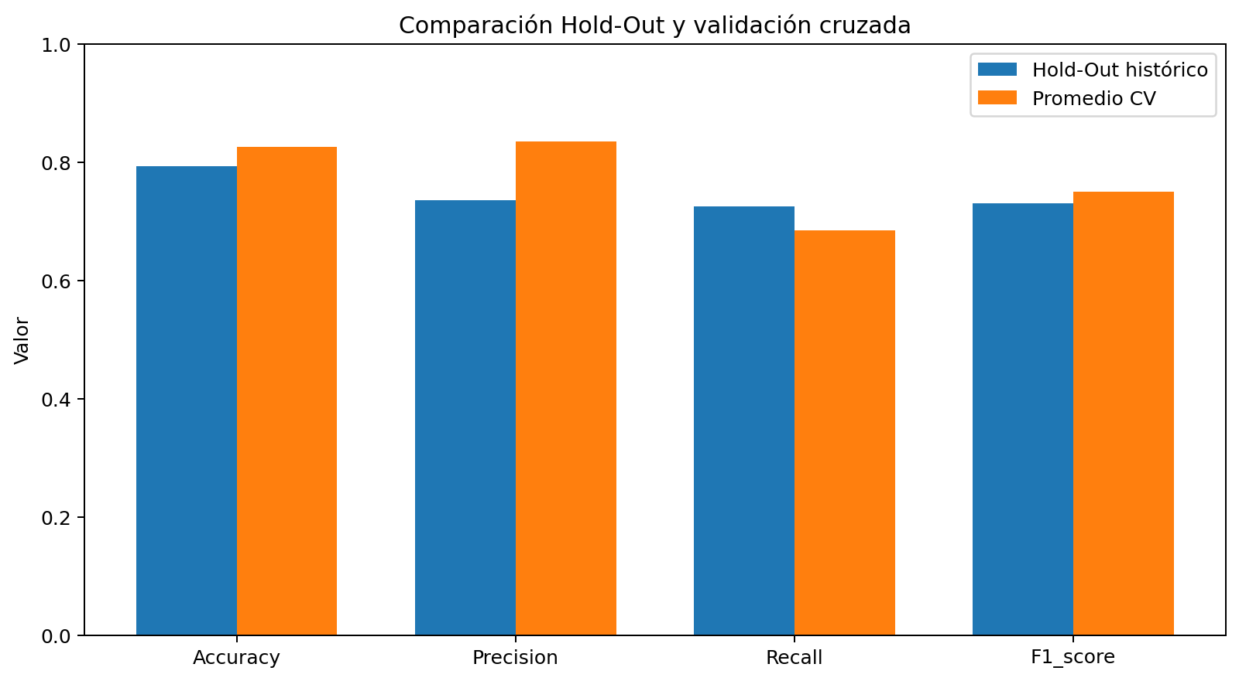
Figura 5. Comparación entre desempeño Hold-Out y promedio de validación cruzada.
La comparación muestra que el desempeño depende de la muestra de evaluación. El promedio CV supera al Hold-Out en accuracy, precision y F1, mientras el recall del Hold-Out es mayor. Estas diferencias no representan modelos distintos: son realizaciones del mismo pipeline bajo particiones diferentes y deben interpretarse como evidencia de variabilidad, no como una competencia entre protocolos.

VII. Notebook y trazabilidad del proceso de evaluación del modelo
El notebook `Semana4/notebook/F4_Evaluacion.ipynb` constituye la evidencia ejecutable del proceso. La corrida archivada contiene nueve celdas de código ejecutadas secuencialmente, sin errores almacenados. El flujo localiza la raíz del repositorio, verifica la continuidad con Semana 3, audita el dataset, reproduce el split, construye el pipeline, ejecuta K-Fold, evalúa el Hold-Out y finaliza con controles de consistencia y manifiesto SHA-256.
Etapa | Artefacto | Función
Entorno | 00_versiones_entorno.csv | Versiones Python, NumPy, pandas, scikit-learn y Matplotlib.
Continuidad | 02_verificacion_configuracion_semana3.csv | Contraste de la configuración MLP con Semana 3.
Datos | 05_perfil_dataset.csv; 10_indices_split.csv | Perfil y partición reproducible.
Evaluación | 22_metricas_holdout.csv; 23_matriz_confusion_holdout.csv | Métricas y matriz sobre test.
Errores | 25_errores_holdout.csv | Casos FP/FN individualizados.
Validación | 14-21 outputs | Folds, estabilidad, OOF, balance, advertencias y costo.
Integridad | 39_manifiesto_artefactos.csv; 40_control_artefactos_requeridos.csv | SHA-256 y verificación 50/50.

Pipeline: imputación / One-Hot / StandardScaler / MLP
Validación: StratifiedKFold(n_splits=5, shuffle=True, random_state=42)
Umbral: 0.50
Control final: consistencia OK / continuidad OK / artefactos OK
La utilización de `Pipeline` asegura que las transformaciones aprendidas se ajusten con el subconjunto de entrenamiento de cada fold, reduciendo riesgo de data leakage (scikit-learn Developers, s. f.-a). La implementación del MLP se apoya en `MLPClassifier` de scikit-learn (scikit-learn Developers, s. f.-c; Pedregosa et al., 2011).
Repositorio del proyecto: `mcdi504-machine-learning-1`. La URL pública debe adjuntarse en Canvas una vez publicado el repositorio; no se incorpora una URL inventada en este documento.

VIII. Conclusiones técnicas del desempeño del modelo
La evaluación confirma que el MLP de dos capas mantiene un desempeño útil para el propósito pedagógico del caso: accuracy = 0,7933, F1 = 0,7299, ROC-AUC = 0,8522 y average precision = 0,7891. La matriz de confusión registra 92 TN, 18 FP, 19 FN y 50 TP. En consecuencia, el modelo no presenta un patrón de error simétrico: la tasa de falsos negativos (27,54%) es mayor que la tasa de falsos positivos (16,36%).
La interpretación técnica debe conservar dos condiciones: primero, el Hold-Out es histórico y ya intervino en la comparación de arquitecturas; segundo, el umbral 0,50 no fue optimizado con test. Estas condiciones fortalecen la trazabilidad porque delimitan qué puede inferirse de los resultados y qué requeriría nueva evidencia.
Como mejoras futuras se proponen: disponer de una muestra final independiente o externa, aplicar validación anidada si se reabre el ajuste de hiperparámetros, definir una función de costos antes de modificar el umbral y considerar calibración probabilística cuando la decisión dependa de probabilidades bien calibradas. Estas mejoras no son necesarias para demostrar el RA4, pero aumentarían la rigurosidad de una futura aplicación predictiva.

IX. Reporte tabulado e interpretación de estabilidad de métricas
La estabilidad se estima mediante cinco folds estratificados sobre las 712 observaciones de entrenamiento. Cada observación recibe una predicción out-of-fold exactamente una vez. La estratificación mantiene proporciones de clase comparables entre folds y reduce variaciones atribuibles únicamente a cambios severos en la prevalencia (scikit-learn Developers, s. f.-b).
Fold | Accuracy | Precision | Recall | F1 | ROC-AUC
1 | 0,8322 | 0,8163 | 0,7273 | 0,7692 | 0,8561
2 | 0,8182 | 0,8537 | 0,6364 | 0,7292 | 0,8339
3 | 0,8451 | 0,8837 | 0,6909 | 0,7755 | 0,8868
4 | 0,8239 | 0,7736 | 0,7593 | 0,7664 | 0,8612
5 | 0,8099 | 0,8462 | 0,6111 | 0,7097 | 0,8733

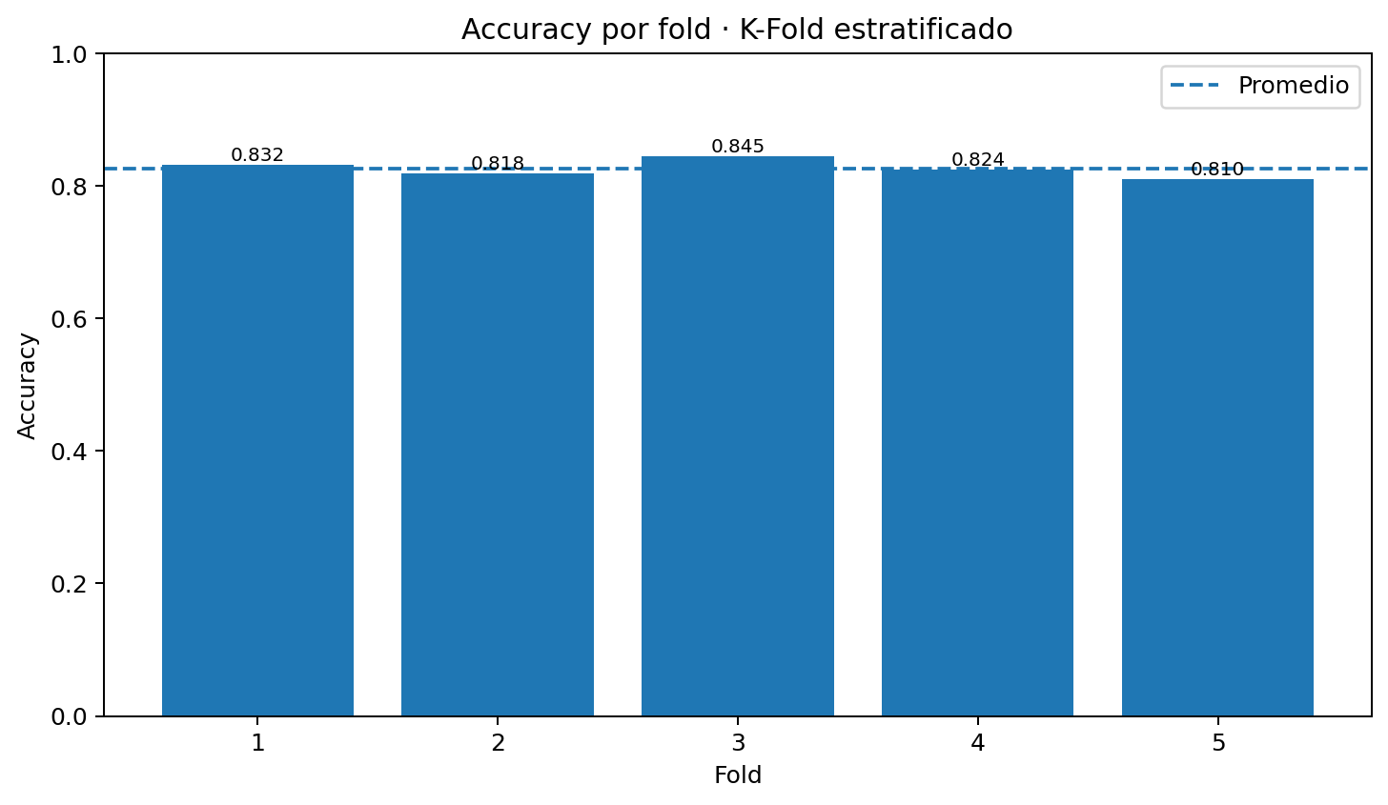
Figura 6. Accuracy por fold del MLP con validación cruzada estratificada.
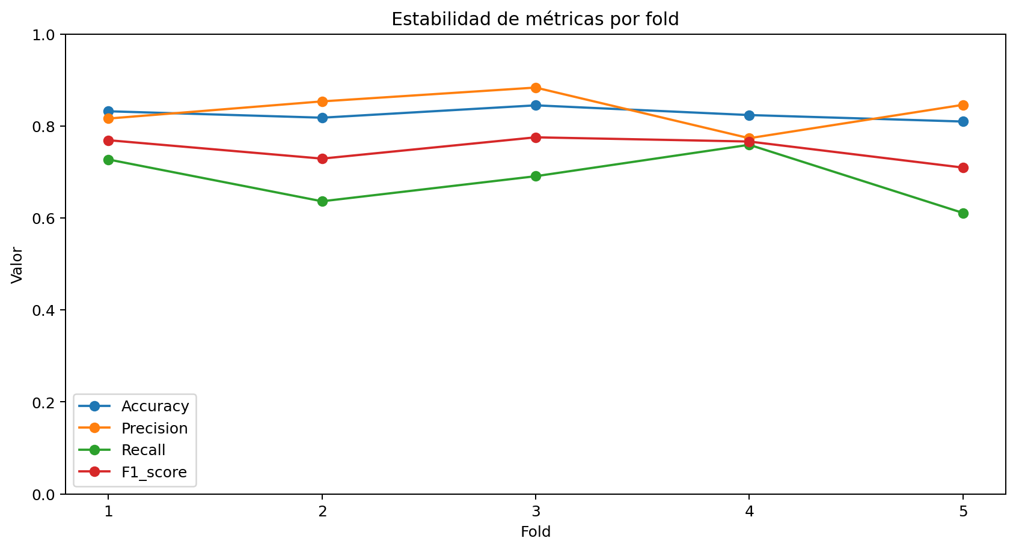
Figura 7. Variación de accuracy, precision, recall y F1-score entre folds.
Métrica | Promedio | SD muestral | Mínimo | Máximo | Rango
Accuracy | 0,8258 | 0,0135 | 0,8099 | 0,8451 | 0,0352
Precision | 0,8347 | 0,0417 | 0,7736 | 0,8837 | 0,1101
Recall | 0,6850 | 0,0616 | 0,6111 | 0,7593 | 0,1481
F1-score | 0,7500 | 0,0289 | 0,7097 | 0,7755 | 0,0658
ROC-AUC | 0,8623 | 0,0198 | 0,8339 | 0,8868 | 0,0529
Average precision | 0,8393 | 0,0263 | 0,7986 | 0,8698 | 0,0712

Accuracy presenta baja variabilidad: promedio 0,8258 y desviación estándar muestral 0,0135. Recall es la métrica obligatoria con mayor sensibilidad a la composición de los folds: promedio 0,6850, SD 0,0616 y rango 0,1481. Por ello no se afirma que todas las métricas tengan la misma estabilidad; la evidencia respalda estabilidad global razonable con mayor variabilidad específica en recall.
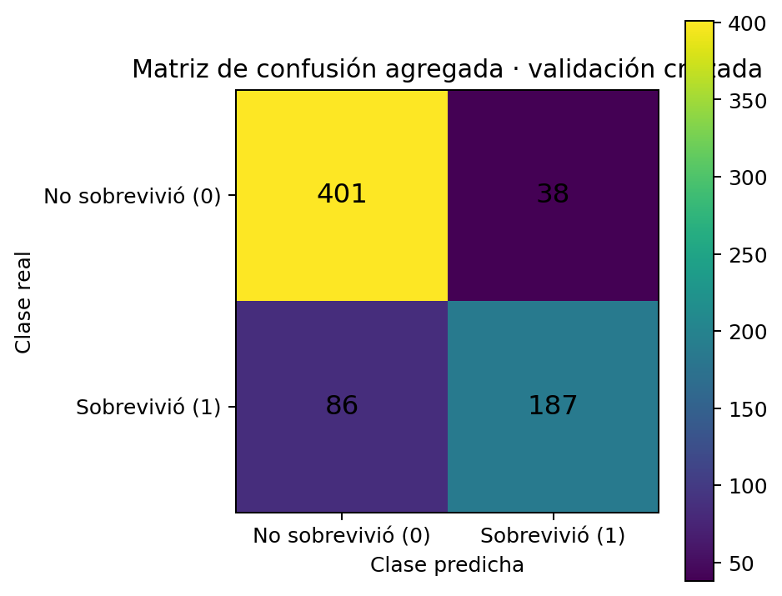
Figura 8. Matriz de confusión agregada de las predicciones out-of-fold.
La matriz OOF agregada contiene 401 TN, 38 FP, 86 FN y 187 TP, sumando las 712 observaciones de entrenamiento. Las métricas calculadas sobre OOF concatenado (accuracy = 0,8258, F1 = 0,7510) se reportan como evidencia complementaria. No se confunden con el promedio de métricas por fold, ya que métricas no lineales pueden diferir entre el promedio de folds y el cálculo sobre predicciones agregadas.

X. Justificación de técnica de validación
La técnica seleccionada es K-Fold Cross-Validation estratificada con k=5. La elección responde a tres dimensiones exigidas por la actividad: tamaño del conjunto de datos, costo computacional y estabilidad esperada. El conjunto de entrenamiento contiene 712 observaciones, tamaño moderado que permite reservar aproximadamente 142-143 casos para validación en cada iteración sin reducir excesivamente el entrenamiento.
Técnica | Ajustes | Costo | Ventaja/limitación | Decisión
Hold-Out | 1 | Bajo | Rápido y simple; sensible a una única partición. | Se conserva como evidencia histórica.
Stratified K-Fold k=5 | 5 | Medio | Promedia varias particiones y conserva proporciones de clase. | Técnica principal de estabilidad.
LOOCV | 712 | Alto | Aprovecha n-1 casos por ajuste, pero requiere un ajuste por observación. | No se justifica para esta fase.

El tiempo total observado para los cinco ajustes externos fue 1.224 s en el entorno de la corrida. Este valor es descriptivo del equipo utilizado y no se generaliza como costo universal; la comparación de número de ajustes sí muestra el contraste estructural entre 5 entrenamientos externos y los 712 que requeriría LOOCV. El material docente identifica K-Fold como un equilibrio frecuente entre robustez y costo para datasets pequeños o moderados (Ruete Zúñiga, 2026b).
La estratificación no cambia la lógica de K-Fold: cada fold actúa una vez como validación y el resto como entrenamiento. Su ventaja en este caso es conservar aproximadamente la proporción 61,6/38,4 de las clases, evitando que diferencias marcadas de prevalencia dominen la comparación entre folds.

XI. Coherencia metodológica de validación
La coherencia metodológica se observa en la relación entre tipo de problema, datos, preprocesamiento, modelo, métricas y protocolo. El objetivo es binario; por ello se utilizan matriz de confusión y métricas de clase positiva. El MLP es sensible a la escala; por ello las variables numéricas se estandarizan. La imputación, codificación y escalamiento se encapsulan en el pipeline y se reajustan en cada fold, de modo que la validación no recibe información aprendida desde el fold retenido.
Dimensión | Decisión | Coherencia
Problema | Clasificación binaria | Matriz de confusión y métricas de clasificación.
Clase objetivo | Sobrevivió = 1 | Precision, recall y F1 se interpretan sobre la clase positiva.
Preprocesamiento | Pipeline por fold | Evita aprendizaje de parámetros desde validación.
Modelo | MLP (100, 50) | Continuidad con la selección de Semana 3.
Validación | StratifiedKFold k=5 | Conserva proporciones y estima variabilidad.
Test | Hold-Out histórico | No se utiliza para reoptimizar arquitectura, umbral o pipeline.
Resultados | Promedio + dispersión por fold | Distingue nivel de desempeño y estabilidad.

La comparación entre Hold-Out y CV se interpreta con cautela porque los protocolos utilizan muestras distintas. El promedio CV superior en accuracy y precision no implica que el modelo haya mejorado; refleja la variabilidad de la evaluación. La conclusión se centra en generalización y estabilidad, coherente con el principio de que el rendimiento observado depende del modelo, la métrica, el umbral y el protocolo de validación (Ruete Zúñiga, 2026a, 2026b).

XII. Notebook y trazabilidad del proceso de validación
El bloque de validación genera evidencia suficiente para reconstruir cada fold: tamaño de entrenamiento y validación, métricas, TN/FP/FN/TP, iteraciones del MLP, mejor validation score, loss final y tiempo de ajuste. `18_predicciones_oof_cv.csv` conserva una predicción out-of-fold para cada observación de train; `16_matrices_confusion_cv_por_fold.csv` y `17_matriz_confusion_cv_agregada.csv` permiten recalcular los errores; y `19_balance_clases_cv.csv` documenta la estratificación.
for cada fold:
construir_pipeline()
fit(X_train_fold, y_train_fold)
predict / predict_proba sobre X_valid_fold
calcular métricas + matriz
almacenar predicción OOF
control final:
cada índice train aparece una vez
ningún índice test entra en OOF
suma matriz OOF = 712
Evidencia | Archivo
Métricas por fold | 14_metricas_cv_por_fold.csv
Estabilidad | 15_resumen_estabilidad_cv.csv
Matrices por fold | 16_matrices_confusion_cv_por_fold.csv
Matriz OOF agregada | 17_matriz_confusion_cv_agregada.csv
Predicciones OOF | 18_predicciones_oof_cv.csv
Balance de clases | 19_balance_clases_cv.csv
Advertencias | 20_advertencias_cv.csv
Costo | 21_costo_validacion.csv
Manifiesto | 39_manifiesto_artefactos.csv
Control de artefactos | 40_control_artefactos_requeridos.csv

La última celda del notebook verifica consistencia numérica, continuidad con Semana 3, integridad de predicciones, ausencia de NaN después del preprocesamiento y existencia de los artefactos. En la corrida archivada, el control registra 50/50 artefactos requeridos presentes.

XIII. Conclusiones técnicas del proceso de validación
La validación cruzada estratificada cumple el objetivo de estimar el comportamiento del MLP más allá de una única partición. El accuracy medio de 0,8258 con SD muestral 0,0135 muestra baja variabilidad global, mientras el recall medio de 0,6850 con SD 0,0616 evidencia mayor sensibilidad de la detección de positivos a la composición de los folds.
K-Fold k=5 resulta coherente con el tamaño del conjunto de entrenamiento y con el costo del MLP. Frente a un único Hold-Out, aporta varias estimaciones; frente a LOOCV, evita 712 ajustes externos. La estratificación preserva la distribución de clases y el pipeline por fold evita filtración de información. En conjunto, estas decisiones satisfacen el propósito de ID4.2: justificar la técnica en términos de tamaño, costo y estabilidad.
Como proyección, una versión orientada a despliegue debería separar un conjunto final completamente independiente después de toda selección, o emplear nested cross-validation si se ajustan hiperparámetros dentro del proceso. Si el objetivo de negocio asigna distinto costo a FN y FP, el umbral debería optimizarse dentro de validación y nunca con el test final. Para probabilidades utilizadas directamente en decisiones, también sería pertinente evaluar calibración.

XIV. Uso de fuentes, citación y referencias
El informe integra material docente, documentación técnica oficial y bibliografía académica complementaria. Las fuentes docentes sustentan la interpretación de métricas, umbral y esquemas de validación; la documentación técnica respalda el uso de Pipeline, StratifiedKFold y MLPClassifier; y la bibliografía académica aporta el marco de generalización y evaluación de modelos. La implementación se mantiene coherente con el ecosistema scikit-learn descrito por Pedregosa et al. (2011).
James, G., Witten, D., Hastie, T., Tibshirani, R., & Taylor, J. (2023). An introduction to statistical learning: With applications in Python. Springer. https://www.statlearning.com/
Pedregosa, F., Varoquaux, G., Gramfort, A., Michel, V., Thirion, B., Grisel, O., Blondel, M., Prettenhofer, P., Weiss, R., Dubourg, V., VanderPlas, J., Passos, A., Cournapeau, D., Brucher, M., Perrot, M., & Duchesnay, É. (2011). Scikit-learn: Machine learning in Python. Journal of Machine Learning Research, 12, 2825-2830. https://jmlr.org/papers/v12/pedregosa11a.html
Ruete Zúñiga, D. (2026a). Métricas de evaluación: accuracy, F1-score, curva ROC-AUC, curvas precisión-recall, matriz de confusión [Apunte]. Universidad Andrés Bello.
Ruete Zúñiga, D. (2026b). Técnicas de evaluación: validación cruzada (K-Fold Cross-Validation, Leave-One-Out Validation, Hold-Out Validation) [Apunte]. Universidad Andrés Bello.
scikit-learn Developers. (s. f.-a). Pipeline. Scikit-learn documentation. https://scikit-learn.org/1.4/modules/generated/sklearn.pipeline.Pipeline.html
scikit-learn Developers. (s. f.-b). StratifiedKFold. Scikit-learn documentation. https://scikit-learn.org/1.4/modules/generated/sklearn.model_selection.StratifiedKFold.html
scikit-learn Developers. (s. f.-c). MLPClassifier. Scikit-learn documentation. https://scikit-learn.org/1.4/modules/generated/sklearn.neural_network.MLPClassifier.html
La distribución cumple y supera el mínimo exigido: dos fuentes docentes, tres fuentes técnicas oficiales y dos fuentes académicas complementarias. Todas las fuentes listadas son utilizadas en el desarrollo del informe.

XV. Anexos

Anexo A. Resultados completos del Hold-Out
Indicador | Valor
TN | 92
FP | 18
FN | 19
TP | 50
Accuracy | 0,793296
Precision | 0,735294
Recall | 0,724638
F1 | 0,729927
Balanced accuracy | 0,780501
Especificidad | 0,836364
ROC-AUC | 0,852174
Average precision | 0,789082

Anexo B. Resultados por fold
Fold | N train | N val | Accuracy | Precision | Recall | F1
1 | 569 | 143 | 0,8322 | 0,8163 | 0,7273 | 0,7692
2 | 569 | 143 | 0,8182 | 0,8537 | 0,6364 | 0,7292
3 | 570 | 142 | 0,8451 | 0,8837 | 0,6909 | 0,7755
4 | 570 | 142 | 0,8239 | 0,7736 | 0,7593 | 0,7664
5 | 570 | 142 | 0,8099 | 0,8462 | 0,6111 | 0,7097

Anexo C. Trazabilidad de la rúbrica
Criterio | Evidencia | Artefactos
C1 Evaluación del desempeño | Secciones 2, 3, 4 y 6 | 04_diccionario_variables.csv; 22_metricas_holdout.csv; 23_matriz_confusion_holdout.csv
C2 Reporte tabulado de métricas | Sección 6 | 22_metricas_holdout.csv; 26_reporte_clasificacion_holdout.csv
C3 Matriz de confusión y métricas | Sección 6 | 22_metricas_holdout.csv; 23_matriz_confusion_holdout.csv; figura 05
C4 Interpretación del desempeño | Evidencia cuantitativa para el informe | 24_predicciones_holdout.csv; 25_errores_holdout.csv; 22_metricas_holdout.csv
C5 Toma de decisiones | Evidencia cuantitativa para el informe | 30_control_umbral.csv; 35_comparacion_holdout_cv.csv; curvas ROC y PR
C6 Notebook y trazabilidad de evaluación | Flujo completo y control final | 00-40 outputs; figuras 01-08; manifiesto
C7 Conclusiones del desempeño | Evidencia cuantitativa para el informe | 22_metricas_holdout.csv; 25_errores_holdout.csv; 29_advertencias_holdout.csv
C8 Estabilidad de métricas | Sección 5 | 14_metricas_cv_por_fold.csv; 15_resumen_estabilidad_cv.csv; figuras 02-04
C9 Justificación de validación | Sección 4 y costo observado | 13_protocolo_validacion.csv; 21_costo_validacion.csv
C10 Coherencia metodológica | Pipeline dentro de cada fold; CV solo en train | 10b_verificacion_split_semana3.csv; 12_configuracion_evaluacion.csv; 19_balance_clases_cv.csv; 28_control_preprocesamiento.csv
C11 Notebook y trazabilidad de validación | Sección 5 y control final | 14-21 outputs; 18_predicciones_oof_cv.csv; 39_manifiesto_artefactos.csv
C12 Conclusiones de validación | Evidencia cuantitativa para el informe | 15_resumen_estabilidad_cv.csv; 21_costo_validacion.csv; 35_comparacion_holdout_cv.csv
C13 Portada e índice | No corresponde al cuaderno | Debe cubrirse en el informe final
C14 Formato institucional | No corresponde al cuaderno | Debe cubrirse en el PDF final
C15 Ortografía y gramática | Nomenclatura y documentación técnica formal | Revisión final del informe y notebook
C16 Fuentes y referencias | No sustituye la citación del informe | Debe cubrirse en el informe final con fuentes requeridas
C17 Anexos | Tablas y figuras reproducibles | Semana4/outputs/ y Semana4/figures/

Anexo D. Controles de reproducibilidad y entorno
Componente | Versión
Python | 3.12.4
NumPy | 1.26.4
pandas | 2.2.2
scikit-learn | 1.4.2
Matplotlib | 3.8.4

Control | Resultado
Modelo | MLP (100, 50)
random_state | 42
Hold-Out | 80/20 estratificado
K-Fold | 5 folds estratificados
Umbral | 0,50
Optimización del umbral con test | No
Advertencias de convergencia | 0
Control de artefactos | 50/50

Archivos complementarios: `Semana4/outputs/`, `Semana4/figures/`, `Semana4/docs/` y `Semana4/notebook/F4_Evaluacion.ipynb`.

